
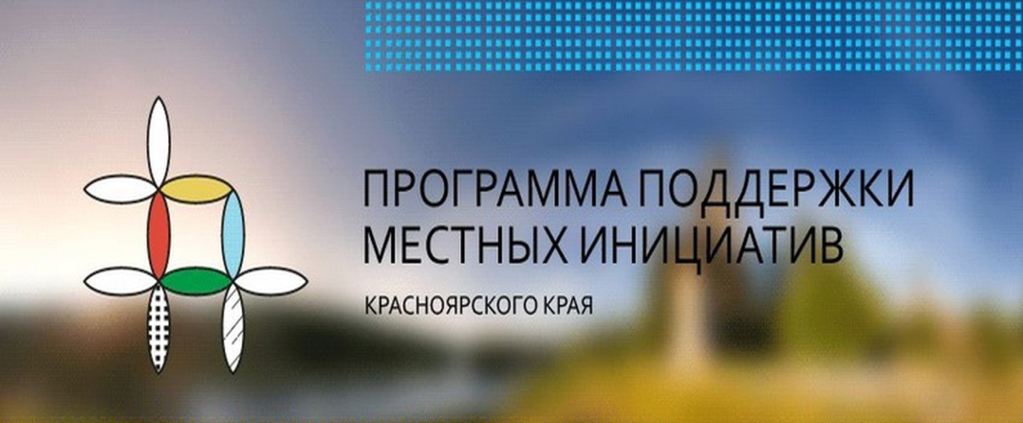

Согласно утверждённого плана, 27 октября 2025 года, в с. Вагино было проведено итоговое собрание по выбору инициативного проекта, с которым территория заявится в программу поддержки местных инициатив (ППМИ). Итоговому собранию предшествовала большая предварительная работа, проведённая на территории. В 2020 году благодаря победе в ППМИ мы благоустроили территорию кладбища в с.Вагино, в 2023году сделали детскую игровую площадку в с.Вагино, в 2024 году установлена детская игровая площадка в д. Коробейниково, 2025 году приобрели навесное оборудование на трактор Беларус МТЗ 82.1.
На сегодняшний день, именно жители с. Вагино, при активном обсуждении пришли к выводу - прежде всего, нужно отремонтировать памятник участников ВОВ в с.Вагино. Проведённый ранее опрос населения показал, что большинство жителей с. Вагино хотят видеть село благоустроенным: объекты культурного наследия должны быть ухожены, отремонтированы. На собрании жители решили, что ремонт памятника просто необходим, он будет формой материального воплощения памяти о Великой Отечественной войне, и его благоустройство будет гордостью села - благоустроить его мы можем посредством участия в инициативном проекте.
На итоговом собрании открытым голосованием жители решили отремонтировать памятник в с.Вагино, которое мы и заявим в программу поддержки местных инициатив (ППМИ). Особо бурно и активно происходило избрание членов инициативной группы. Инициативная группа утверждена, в состав вошли люди активные, инициативные, и пользующиеся авторитетом на территории. Собрание проведено. Объект выбран. Осталось сформировать достойную заявку и отправить ее в конкурсную комиссию и с нетерпением ждать результатов.

